Аппликация из бумаги к празднику День Победы
.
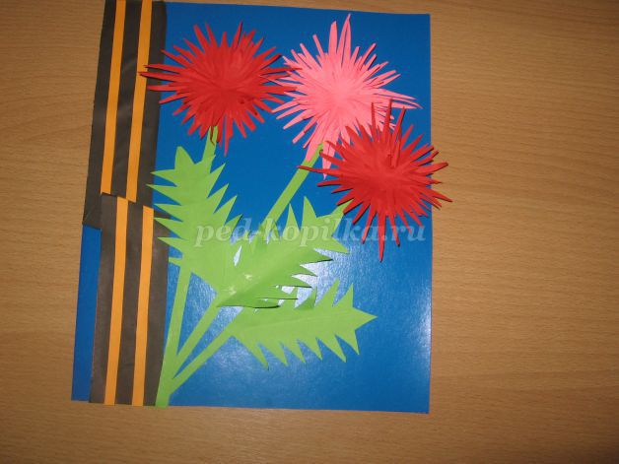
Цель: изготовление аппликации к празднику 9 мая своими руками.
1. Материалы инструменты: ножницы, карандаш( простой),клей, цветная бумага, цветной картон, ,клей ПВА.
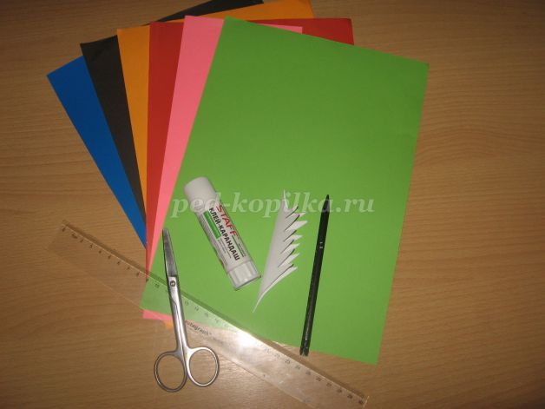
2. Первый этап нашей работы: Заготовка Георгиевской ленты.
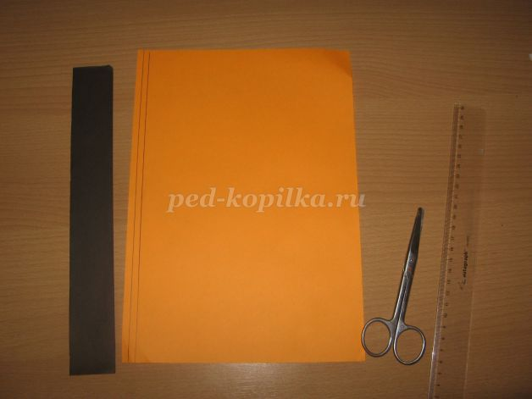
Отмеряем на черной бумаге полоску шириной 3,5см. и длиной 28см., вырезаем.
Затем берем оранжевую бумагу, отмеряем на ней длину открытки, она у нас 25см., прибавляем 3см. для сгиба, ширина ленты 0,5мм. и вырезаем. Нам понадобятся две тоненькие полоски.
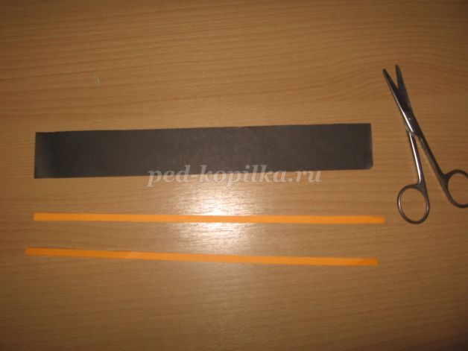

Далее приклеиваем, делая одинаковое расстояние между полосками.
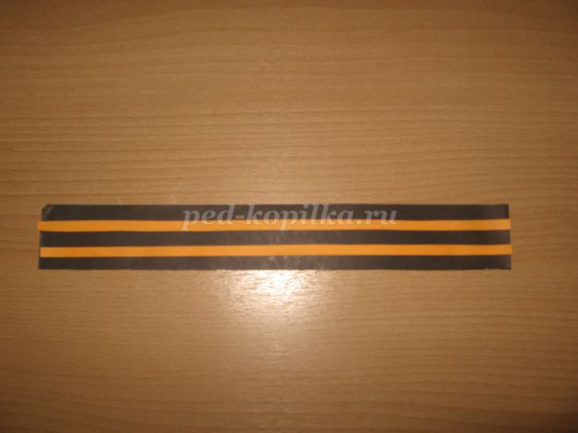
3. Следующий этап: изготовление цветов. Нам понадобятся для одного цветка 4 квадрата шириной 2см., 4см.,6см.,8см. одного цвета, складываем квадрат пополам, после чего, еще раз пополам, чтобы получился треугольник.
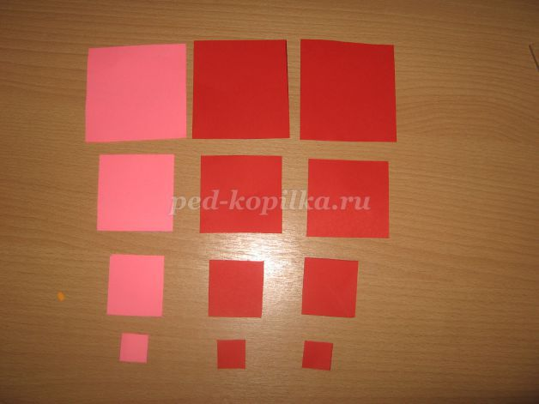

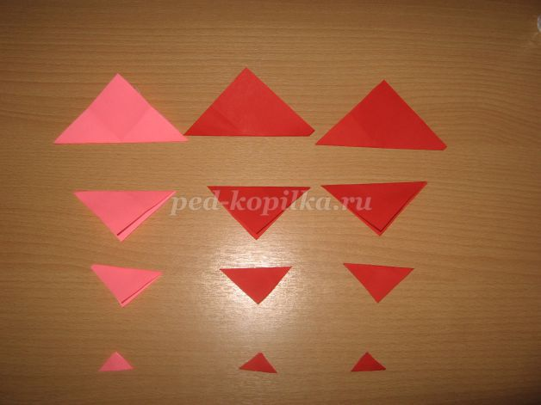

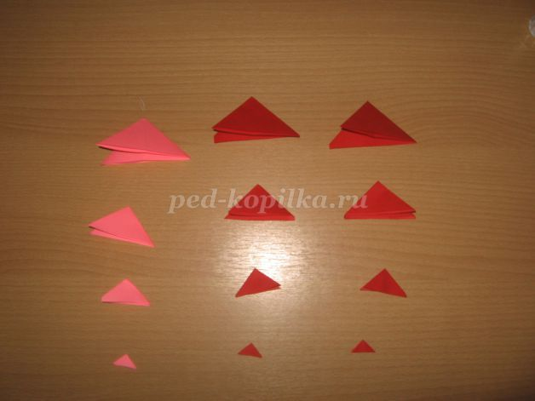

Аккуратно вырезаем, так чтобы кончики получились острыми.
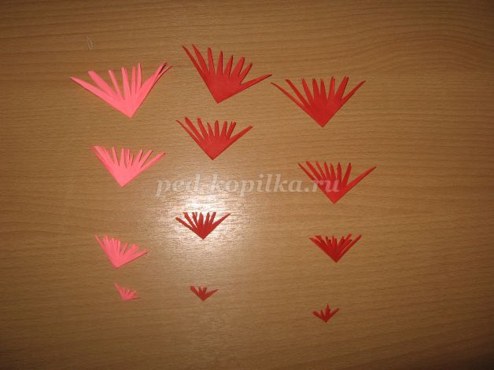
Таких заготовок у нас должно получится 12 штук на три цветка.
Раскрываем:
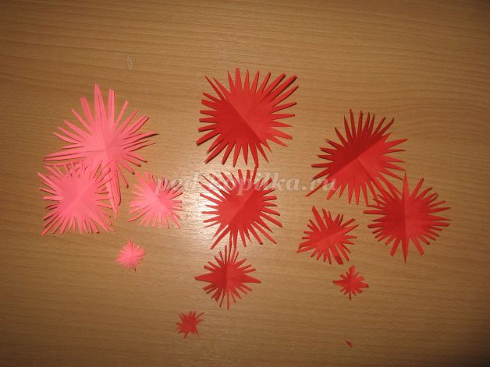

Наклеиваем друг на друга.
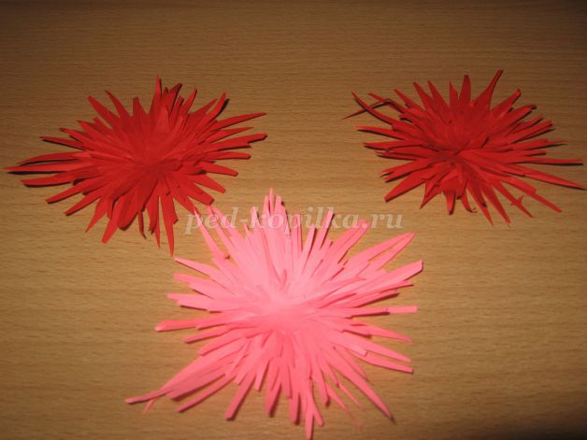
4. Следующий этап: вырезаем листочки, берем зеленую бумагу, отмеряем длину 9 см. и ширину 6 см. получился прямоугольник. Чтобы ребенку было легче нарисовать листок я сделала шаблон, по которому он обводил.
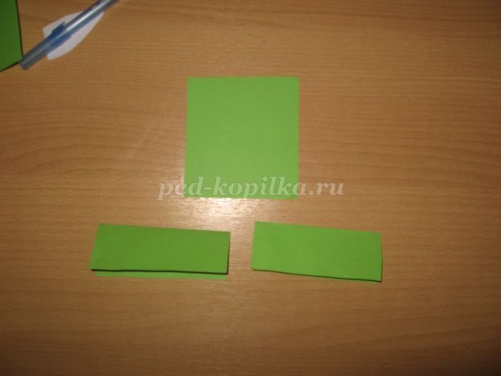

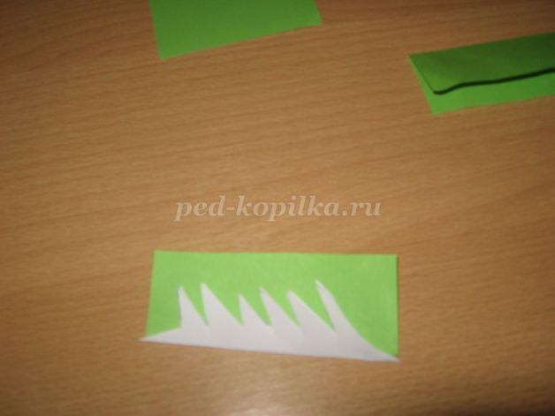

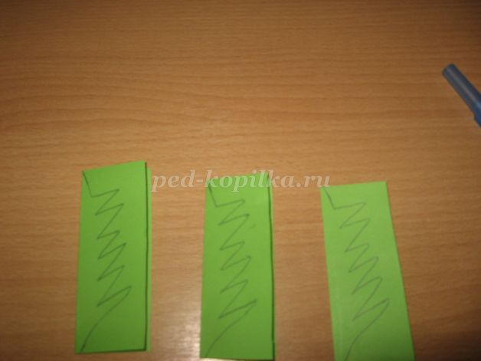
Вырезаем:
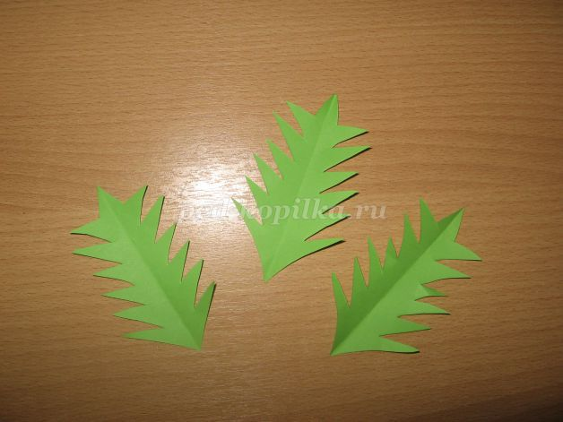
5. Вырезаем стебель шириной 0.6мм., три штуки, длину определяйте сами, так как формат открытки может быть у всех разный, наша длина стебля 18см.
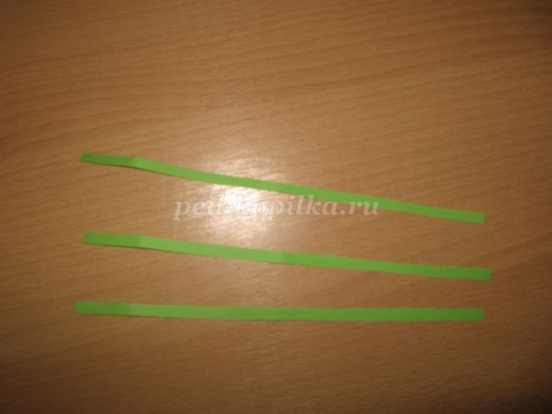
6. Теперь все надо оформить. Фон открытки синий. Для начала мы определяем как будет смотреться наша открытка, так что бы было все красиво и эстетично.
- Первым делом: наклеиваем Георгиевскую ленточку, по середине у нас будет сгиб.
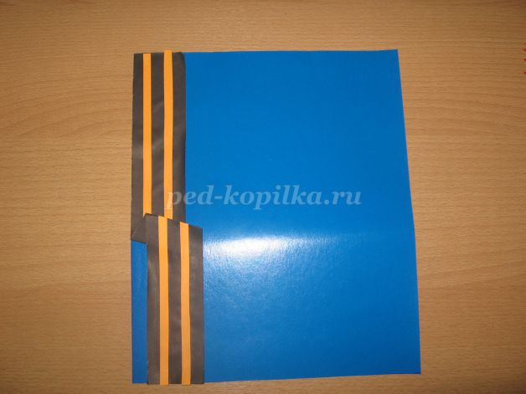
- Вторым: мы наклеиваем стебли.
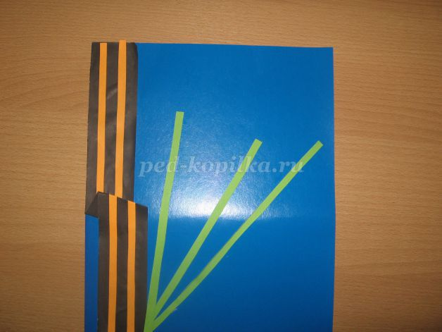
- Далее: мы наклеиваем готовые цветы.
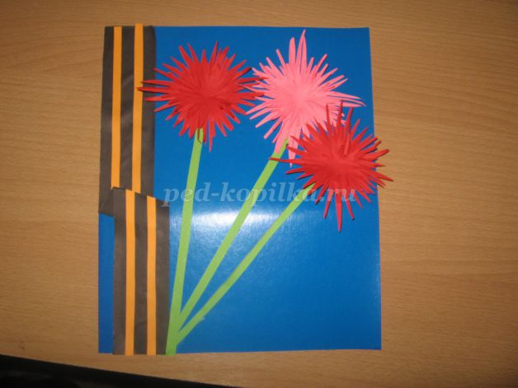
- Последним этапом: наклеиваем лепестки.
Спасибо за внимание!

